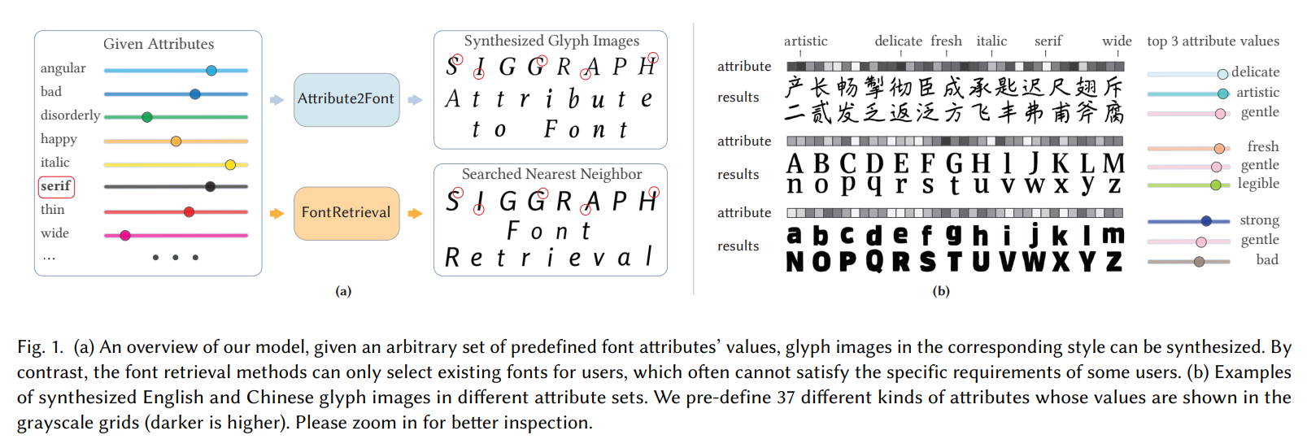

效果展示图

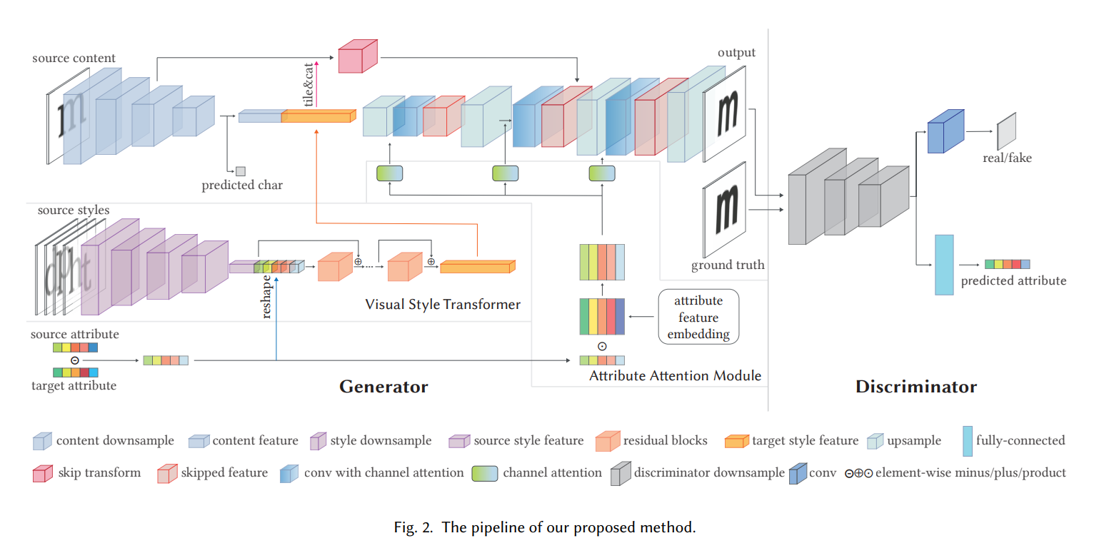

网络模型图

主要贡献：

1、建立了一套映射关系，即字体属性值和不同字体的关系，用户可以改变预定义的属性值，进而创建不同的字体

2、提出了一套半监督学习网络结合属性关注模块，也可以用于其他图像生成任务

3、此模型可以生成高度灵活且很好看的字体图像，对于实际用户或者字体设计师都有很强的现实作用

其他已有工作的缺陷：

1、其他用属性生成图像的网络多用于人脸或者服装，其特点是细节改变，但是总体形状不变，不能用于字体的生成（形状差异很大）

2、已有工作对不同字体的属性值的权重没有细致考虑

3、已有工作的可配置属性值往往是二分的或者离散的

4、已有的一种方法可以对两种字体进行插值，但是却不能指定具体的属性值

5、另外一种方法是对字体库有一个检索系统，但是可能找不到各个属性值都满足要求的已有字体

一些类似的工作：

1、参数化的图像生成技术：主要是GAN技术

2、字体生成技术：可细分为矢量字体生成和字体图像生成。

3、字体挑选和检索

此工作的缺陷：

1、对于大小写这一个属性不能很好的生成，因为大小写的形态差异很大

2、对于一些特别独特的字体不能很好生成，因为往往有一些很独特的属性值